2018年4月28日 星期六 晴 20～27℃

益阳大通湖200MWp渔光互补发电项目

二期100MWp渔光互补发电项目情况说明：

* + - * 36区组件安装8人；汇流箱安装2人；桥架安装4人；
      * 37区立柱焊接1人，支架安装7人；拉杆安装2人；
      * 38-2区组件安装12人；桥架安装4人；
      * 38-1区组件安装4人；汇流箱安装2人；1\*25mm2电缆铺设4人；1\*4mm2电缆铺设4人；
      * 43区组件安装12人；
      * 68区基础管桩打桩，钩机1台，桩机1台，测量3人，工人2人；
      * 74曲基础管桩打桩，钩机1台，桩机1台，测量3人，工人2人；
      * 74区支架安装11人，汇流箱安装2人；
      * 75区接地扁铁焊接2人；支架安装9人；立柱焊接3人；1\*25mm2电缆铺设4人；
      * 76区支架安装8人；
      * 76/77区箱变底梁绑筋4人；
      * 77区高压桥架安装4人；
      * 78区组件安装4人；桥架安装4人；
      * 79区立柱焊接4人；支架安装6人；1\*25mm2电缆铺设4人；1\*4mm2电缆铺设4人；
      * 82区支架安装6人；
      * 81-1区基础管桩打桩，钩机1台，桩机1台，测量3人，工人2人；
      * 82-1区塘内接地网焊接4人。
* 验收81-3区支架，存在问题：立柱焊渣未处理干净，就做防腐处理。 个别处平整度待调整。
* 验收74区支架，无角度偏差较大的情况，符合设计规范要求。

二期现场共154人施工。

图片如下：

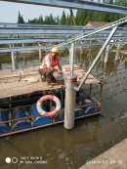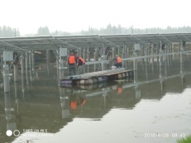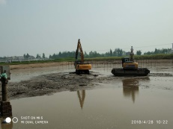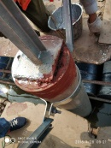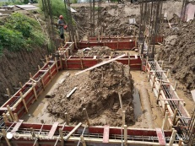

现场人员：张海龙、苏振峰、仵升靓。